Big panda

Vizualni identitet

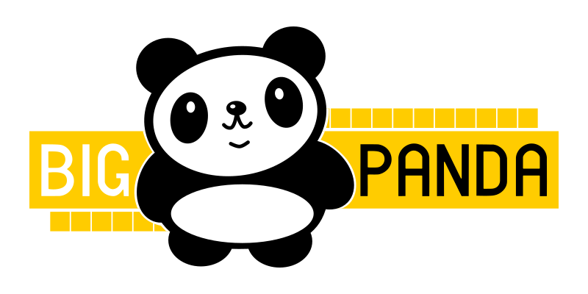
Standardni logo:

Standardni logo (crno-bijelo):
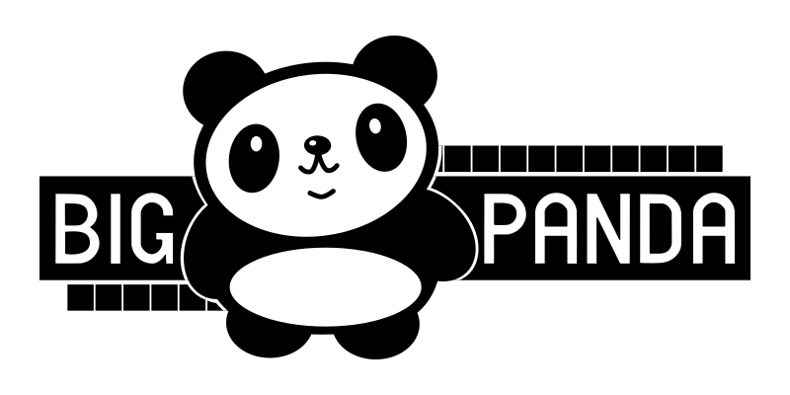

Mali logo & mali logo (crno-bijelo):



Detaljnije informacije:

Glavna reklama (fb)
Kao i naš uzor “velike pande”, poznate kao izvrsni plivači i penjači, tu smo da ti pomognemo oko savladavanja programiranja, a za vrijeme gužve u rasporedu da dio obaveza odradimo umjesto tebe.
“Sa tobom plivamo kroz sve probleme i zajedno se penjemo prema vrhu.”

Usluge

- instrukcije:
- python (inf1, inf2)
- php/html/css/js (webdip)
- c/c++ (prog1, prog2, sp, alg, os, mr1, mr2)
- c# (pi)
- mysql/postgresql (bp1, bp2)
- assembler m68k (ars)
- ...

- programski zadaci:
- (foi/pitup)
  - prog1 (vježba11, ispiti, projekt)
  - prog2 (vježba11, ispiti, domaće zadaće, projekt)
  - alg (kolokviji iz labosa)
  - sp (programske zadaće)
  - ars (programski zadatak)
  - os (programski zadaci, ispit)
  - bp2 (projektni zadatak)
  - pi (labosi; projektni zadatak)
  - webdip/iwa (projektni zadatak)
  - mr1 (projekt)
  - mr2 (projekt)
- (unin)
  - prog (ispit; programski zadaci)

Ciljevi
- Povećati zanimanje za programiranje kod studenata
- Podignuti prag prolaznosti na obuhvaćenim kolegijima

